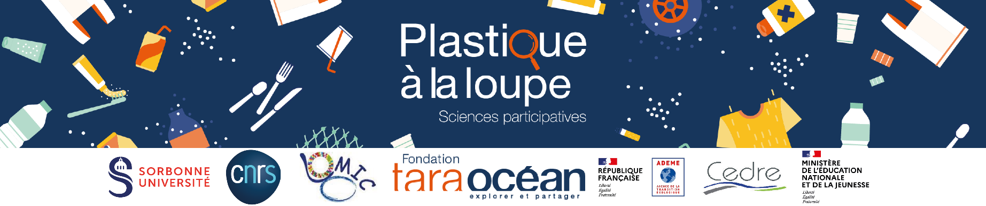

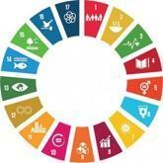

**APPEL À PROJET 2025-2026**

**Spécial “Novices”**

**Opération éducative**

**PLASTIQUE A LA LOUPE**

***Sciences participatives sur la pollution plastique***

***pour les classes de collège et lycée***

**Cet appel à participation s’adresse aux équipes d’enseignants, de toutes disciplines et de niveau collège ou lycée, dont aucun des membres n’a jamais participé à l’opération « Plastique à la loupe ». Peuvent postuler une équipe de minimum 2 enseignants, si possible pluridisciplinaire, mais nous vous recommandons vivement d’associer le plus de collègues possibles.**

**En BREF**

« [Plastique à la loupe](https://plastiquealaloupe.fondationtaraocean.org/)» est un programme de sciences participatives, destiné aux collégiens et lycéens, visant à constituer une base de données inédite sur les plastiques (macro, méso et micro) qui se retrouvent sur les plages et les berges de France. La base de données ainsi constituée alimentera la recherche scientifique et contribuera à l’aide à la décision au niveau européen, dans le cadre de la Directive Cadre Stratégie pour le Milieu Marin (DCSMM). Le [CEDRE](http://wwz.cedre.fr/) et le [laboratoire CNRS de Banyuls-sur-mer](https://wwwphp.obs-banyuls.fr/) sont les partenaires scientifiques du projet initié par la [Fondation Tara Océan](https://fondationtaraocean.org/). Cette opération éducative s'inscrit résolument dans le cadre de l'éducation scientifique et de l'éducation au développement durable en utilisant les sciences participatives comme levier pour l’écocitoyenneté et l’engagement des jeunes.

**Découvrez l’opération dans une** [**vidéo de 3 minutes**](https://www.youtube.com/watch?v=L0RyaXzC8Ys&t=3s)**:**

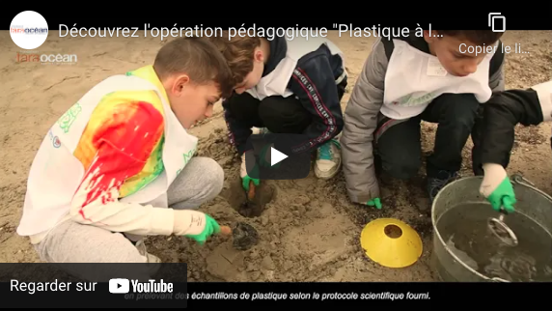

A la rentrée 2025, l’opération « Plastique à la loupe » est déployée dans une trentaine d’académies de la métropole et en outremer. En tout, 450 projets pour 450 équipes d’enseignants seront impliqués, avec **20 équipes maximum dans votre académie**.

**Pour procéder à votre candidature,**

**Merci de bien vouloir remplir le formulaire :** <https://forms.gle/9KaodvVj9ZGPTgnKA>

**Date limite : 16 juin 2025**

*NB : si un trop grand nombre de candidatures se présentait sur le volet “complet” de l’opération, vous pourriez être recontacté pour vous voir proposer de participer à une version allégée du protocole qui ne s’intéresse qu’aux « macrodéchets seuls » mais avec un dispositif similaire pour vos élèves.*

**Contexte :**

Chaque année, on estime que 8 millions de tonnes de déchets plastiques sont déversés dans l’Océan et que 80 % des déchets plastiques en mer sont d’origine terrestre. La grande majorité de cette pollution plastique est d’une taille inférieure à 5 mm : on parle de « micro-plastiques ».

La Fondation Tara Océan et ses partenaires lancent un appel aux jeunes pour participer à une opération de sciences participatives, incluant notamment la collecte de données et d’échantillons sur les plages et les berges des fleuves et rivières de France. Ces informations contribueront aux questions de recherche suivantes :

* Quelles sont les quantités, la nature et les sources des déchets plastiques ?
* Quelle est la répartition spatiale de la pollution plastique et son évolution dans le temps ?
* Quelle est la composition des microplastiques les plus retrouvés sur les zones d’études ?

Cette base de données est en accès libre et tout chercheur peut y accéder pour tester de nouvelles hypothèses. Au-delà de la contribution à la recherche scientifique et à l’aide à la décision, les résultats constitueront une véritable ressource pour une exploitation pédagogique en classe.

**Objectifs de Plastique à la loupe :**

**Objectifs scientifiques**

* Amplifier le réseau de collecte de données scientifiques pour alimenter la base de données qui est utilisée comme outil d’aide à la décision à l’échelle européenne.
* Collecter des microplastiques sur tout le territoire français pour l’analyse chimique, en vue d’identifier leur classe d’appartenance et leur origine possible.

**Objectifs éducatifs**

* Donner le goût de la pratique scientifique aux jeunes en participant à un véritable programme de recherche scientifique et développer l’esprit critique.
* Sensibiliser et informer sur les enjeux de la pollution plastique et de la biodiversité.
* Faire comprendre ce que sont la science et la construction des connaissances.
* Accompagner la prise de conscience du rôle de la science dans la prise de décision politique.
* Encourager les jeunes à observer et à comprendre le monde qui les entoure.
* Engager les jeunes dans l’action citoyenne et leur donner conscience de leur capacité d’influence sur le monde, dans le cadre fédérateur des objectifs de développement durable.

NB : L’opération « Plastique à la loupe » peut être aisément rattaché à une labellisation E3D, à une dynamique avec les écodélégués ou fédérer un projet plus large sur la pollution plastique et la consommation responsable dans l'établissement.

*« Le projet PAL est intéressant, varié, concret, coopératif, a du sens : les élèves sont vraiment heureux de participer ! »* C.Présent, enseignante de l’académie de La Martinique

**Le protocole scientifique en bref :**

Les équipes d’enseignants (retenues par les académies) suivront un protocole précis livré par les chercheurs et incluant les consignes de sécurité. La collecte de données et d’échantillons implique une sortie des élèves sur la plage ou sur une berge de fleuve ou rivière, de nature meuble (au moins en partie), peu nettoyée (au moins 2 semaines sans nettoyage), accessible et sécurisée. Après une contextualisation à l’aide d’un relevé de macrodéchets, les élèves prélèveront les méso et microplastiques en surface. De retour en classe, ils consigneront dans une base de données les informations sur leur quantité et morphologie, avant de procéder à l’envoi des échantillons dans les laboratoires pour une analyse de leur composition chimique. Les résultats obtenus permettront aux scientifiques d’identifier les microplastiques qui s’échouent sur les plages et les berges, afin de réfléchir avec les élèves aux actions à mener pour réduire cette pollution à l’échelle globale.

Les équipes d’enseignants qui le souhaitent peuvent s’inscrire sur le volet « macrodéchets seuls », une version simplifiée de l’opération qui ne s’intéresse qu’à la pollution par les macrodéchets. Les équipes bénéficieront du même accompagnement que sur le volet complet et pourront étudier une plage ou une berge naturelle et non bétonnée (qui ne nécessite pas de substrat meuble).

Le protocole détaillé sera fourni uniquement aux classes inscrites, dès fin juin 2025.

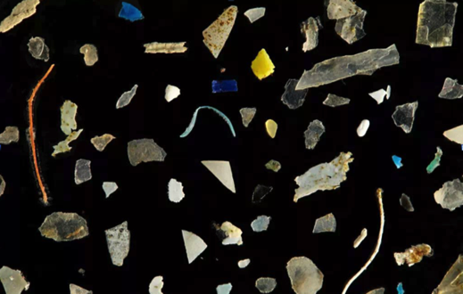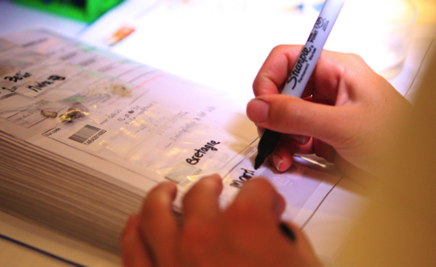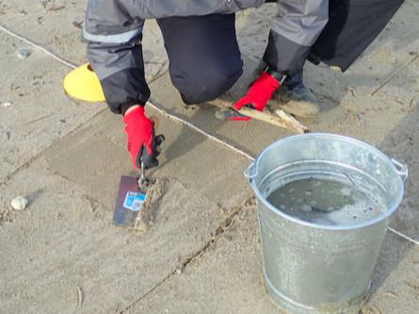

**Ce dont vous bénéficierez de la part de la Fondation Tara Océan et de votre académie :**

* Un référent académique pour répondre à vos questions par email : edd@ac-montpellier.fr
* Un kit comprenant :
  + Le protocole scientifique (en pdf) et son tutoriel (en vidéo)
  + Le dossier d’accompagnement de l’enseignant qui contextualise d’un point de vue pédagogique le protocole et la démarche scientifique (en pdf).
  + L’envoi du matériel spécifique : 1 microplaque et une enveloppe adaptée (début septembre).
* Une réunion en ligne (1H) pour les enseignants en début d’année pour échanger sur le protocole.
* Des temps d’échanges en ligne par visioconférence entre les chercheurs et les élèves, au lancement et en fin de projet ; ainsi qu’avec un expert pour parler des solutions.
* Les analyses des chercheurs pour les données de votre site, incluant l’analyse chimique des microplastiques.
* La valorisation de vos données sur le site dédié à l’opération via une [cartographie interactive](https://plastiquealaloupe.fondationtaraocean.org/resultats-par-site/).
* L’intégration de vos données dans la base de données des scientifiques.
* La valorisation du travail réalisé par les élèves par l’envoi postal d’un poster scientifique au format A0 (sur demande)
* Une lettre d’information (mensuelle) sur les actualités de la pollution plastique.

**En répondant à cet appel à participation, l’équipe enseignante s’engage à :**

* Constituer une équipe de 2 enseignants de disciplines différentes (a minima)
* Obtenir l’accord de principe du chef d’établissement et sa signature
* Réaliser l’intégralité du protocole scientifique sur lequel elle est inscrite (une fois durant l’année scolaire : sortie sur le terrain pour la récolte des échantillons, pré-analyses en classe et intégration des données dans le tableur puis envoi des données et échantillons…)
* Intégrer la dimension logistique du projet (déplacement sur une berge ou une plage)
* Respecter le calendrier du projet
* Envoyer sur fonds propres les échantillons
* Répondre au questionnaire d’évaluation du projet, et contribuer ainsi à un retour critique en vue d’améliorer l’opération.

**Calendrier prévisionnel**

* 20 juin : confirmation des candidatures retenues.
* Fin juin : envoi aux enseignants du guide d’accompagnement et du protocole
* Début septembre : envoi du matériel spécifique par voie postale (1 microplaque et 1 enveloppe à bulle)
* Début octobre : visioconférence de lancement avec les chercheurs
* Entre septembre et fin février : travail de terrain avec les élèves et envoi des données et échantillons obtenus
* Janvier : visioconférence avec un expert sur les solutions de lutte contre la pollution plastique
* Un mois après votre envoi : retour des analyses des chercheurs pour votre site en vue d’une exploitation pédagogique en classe
* Début mai : visioconférence finale avec les scientifiques
* Mai- juin : valorisation des travaux (congrès des élèves en ligne, diplôme, vidéo de félicitations...)

**Rejoignez ce projet engageant et novateur pour donner le goût des sciences**

**et mettez vos élèves en action contre la pollution micro et macro plastique !**

Contact académique : edd@ac-montpellier.fr

Fondation Tara Océan : plastiquealaloupe@fondationtaraocean.org